Разъяснение положений
документации об аукционе

Электронный аукцион № 0187300005820000278 на право заключения муниципального контракта на выполнение работ по обращению с животными в городе Югорске.
- Муниципальный заказчик: Департамент жилищно-коммунального и строительного комплекса администрации города Югорска.
Место нахождения: Ханты-Мансийский автономный округ - Югра, Тюменская область, г. Югорск.
Почтовый адрес: 628260, Ханты-Мансийский автономный округ - Югра, Тюменская область, г. Югорск, ул. Механизаторов, 22.
Адрес электронной почты: Е-mail: DJKiSK@ugorsk.ru
Номер контактного телефона: (34675) 7-30-81.
- Уполномоченный орган: Департамент экономического развития и проектного управления администрации города Югорска.
Место нахождения: Ханты-Мансийский автономный округ - Югра, Тюменская обл., г. Югорск.
Почтовый адрес: 628260, Ханты-Мансийский автономный округ - Югра, Тюменская обл., г. Югорск, ул. 40 лет Победы, 11.
Адрес электронной почты: Е-mail omz@ugorsk.ru.
Номер контактного телефона: (34675) 5-00-37.

Текст запроса:
В предыдущем разъяснении вместо ответов на заданные вопросы Вы ответили "В извещение и документацию электронного аукциона на выполнение работ по обращению с животными в городе Югорске, заказчиком будут внесены изменения в соответствии с ч.6 статьи 65 Федерального закона №44-ФЗ."
08 октября 2020 размещена новая редакция документации об аукционе в электронной форме среди субъектов малого предпринимательства и социально ориентированных некоммерческих организаций на право заключения муниципального контракта на выполнение работ по обращению с животными в городе Югорске, но, кроме сроков подачи заявок, проведения электронного аукциона и предоставления разъяснений, никаких изменений не внесено и ответов на наши вопросы мы не нашли. Вы не дали нам ответы в разъяснении, отослав нас к новой документации, теперь мы видим ее, а ответов ве также нет. Зачем Вы вводите участников закупки в заблуждение? По какой причине Вы обещаете учесть замечания и внести дополнения, а этого не делаете, по сути оставляя практические вопросы без ответов? Вы понимаете ответственность за такие действия? Знаете, как эти игры в прятки рассматриваеют УФАС?
Разъяснение - это не шутки и не праздная переписка. Вам задаются вопросы по причине того, что в документаици не раскрыт ряд аспектов реализации контракта. А Вы подписываете свои ответы (и свои обещания внести уточнения) подписью и несете за него такую же ответственность как за содержание закупочной документации. Вы знаете практику УФАС? - как к таким «маневрам» относятся комиссии - как к препятствованию для подачи заявок и нарушению прав участников закупки, как к ограничению конкуренции. По сути, Вы ответы не дали. Ни в разъяснении, ни в этой «доработанной документации» - как Вы думаете, нарушение какой статьи это? Мы думаем, что статей 7 и 65 ФЗ 44.
Настоятельно просим исполнять то, что Вы сами же и написали и что подписали электронной подписью. Штарфы потом накладываютс яна конкретных должностных лиц Заказчика. Изучите КоАП. Очень ждем внесения изменений по существу. Участники закупки в состоянии отследить обещанные изменения и отличить их от технического продления сроков, просим не тянуть время, вводя всех в заблуждение, а вносить дополнения по существу, как и обещано.
Зафиксировав намерение внести исправления и не внеся их, нарушена ч.6 ст.65 ФЗ 44.

В связи с этим повторно задаем вам вопросы и просим дать четкие ответы и внести содержательные дополнения в документацию:
- В рамках первого запроса, в вопросе № 3, мы спрашивали, цитируем:
«Скажите, пожалуйста, если в ходе реализации контракта поступившие в приют животные будут массового погибать в ходе содержания или же среди отловленных животных будет высок процент «неизлечимо больных», то есть, будут иметь место умерщвления или естественные смерти в значительном проценте случаев, это насторожит Заказчика или же такие услуги будут приниматься и оплачиваться «по факту», по принципу; «как написано в акте, там и оплатили»?
Поясните, пожалуйста, свою позицию по данному вопросу? Это важно для понимания будущей приемки услуг».
А вот ответ:
«Данный вопрос заказчиком не регулируется. Введение данного вопроса относится к полномочиям специалистов ветеринарной сферы деятельности».
Уважаемый Заказчик, как соотносятся вопрос и ответ. Мы спросили у Вас как Вы будете принимать услуги. Поясните это, пожалуйста. Это вопрос о приемке Вами услуг. Про ветеринарию мы не спрашивали. Просим ответить по существу.

- Еще лучше вышло с вопросом № 8.
Мы обратили Ваше внимание, что в Техническом задании перечислены услуги (мероприятия), которые могут быть оказаны в отношении животных, но при этом метод регулирования численности популяции и подход к регулированию не прописаны. И спросили, каким методом исполнителю надлежит регулировать численность популяции? Например, методом массовых стерилизаций или как-то иначе?
А вот ответ:
«Численность не регулируется»
Уважаемый Заказчик, как это не регулируется? А собак исполнитель ловит для чего - для азарта? А закупку Вы для чего объявляете?
Животные отлавливаются и затем стерилизуются именно для того, чтобы сократить численность популяции, чтобы не появлялось нежелательное потомство, чтобы число собак на улицах уменьшалось. То есть, для регулирования численности популяции животных без владельцев.
Повторно задаем вопрос о методе регулирования. И просим четко ответить на него и четко прописать в ТЗ. Мы очень подробно аргументировали такую необходимость в первом запросе. Перечитайте, пожалуйста.

- В вопросе № 6 мы спрашивали, чем обусловлено такое странное указание на соотношение самцов и самок. Почему указаны такие точные цифры, да еще и с перевесом в пользу самцов, это же нелогично.
Как раз нестерилизация самок и позволит никак не отрегулировать численность. А регулировать ее надо и решать проблему надо. И решать ее, согласно Закона, надлежит массовой стерилизацией (преимущественно самок, а не как у Вас написано).
Вы ответили: «на практике может быть другим, так как это планируемый объем животных»
Если на практике соотношение любое, то зачем писать эти цифры? Совершенно неясна логика. Очень хотим ее понять. Поясните, пожалуйста.

4.Повторо информируем - Извещение некорректно, нарушена ст.42.
В отношении одной собаки будут оказаны одни услуги, в отношении другой - иные. То есть, никто заранее не знает, какие именно мероприятия будет необходимо оказать в отношении каждого животного. Их состав будет определяться уже в ходе исполнения контракта.
Не кажется ли Вам очевидным, что вышеописанное соответствует ч. 24 ст. 22 Закона 44-ФЗ? - Состав услуг для каждой особи будет отличаться и заранее это знать не возможно.
Перед нами закупка специфичного вида услуг, на который необходимо распространить принципы закупки с неопределенным объемом.
Многочисленными решениями, вынесенными УФАС различных регионов, зафиксировано, что закупки на отлов и содержание животных без владельцев относятся к случаю, когда невозможно определить объем подлежащих выполнению работ, в связи с этим, в соответствии с ч.2 ст.42 Федерального Закона № 44-ФЗ от 05.04.2013 «О контрактной системе в сфере закупок товаров, работ, услуг для обеспечения государственных и муниципальных нужд» в Извещении об осуществлении закупки и документации о закупке должно быть указано, что оплата выполнения работы осуществляется по цене единицы работы исходя из объема фактически выполненной работы, по цене каждого мероприятия, которые будут осуществлены в ходе исполнения контракта, но в размере, не превышающем начальной (максимальной) цены контракта, указанной в Извещении о проведении закупки и документации о закупке.
Заказчик обязан применить нормы ч.24 ст.22 и ч.2 ст. 42. И он обязан сформировать Извещение с учетом этой специфики.
Согласно п. 2 ст. 42 Закона 44-ФЗ в данном случае извещении и документации должны быть установлены начальные цены единиц услуг, а также должно быть указано, что оплата будет осуществляться за единицу услуги исходя из фактического их объема.
Еще раз приводим пример верного извещения

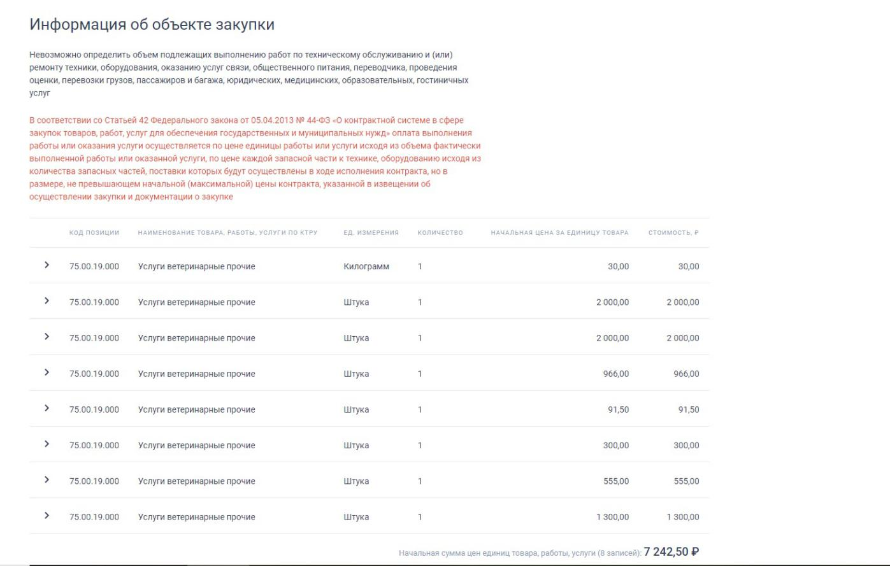

Статья 42

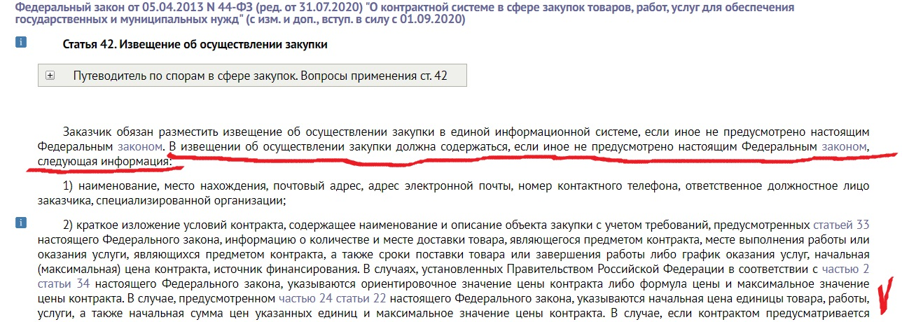

В очередной раз просим Вас устранить нарушения ст.42 Закона 44-ФЗ.

На данный запрос разъясняем следующее:

Муниципальным заказчиком принято решение об отмене электронного аукциона № 0187300005820000278.

Исполняющий обязанности
заместителя главы города -
директора ДЖКиСК П.С. Нимой

Исполнитель: специалист 1 категории ОЭС ДЖКиСК
Русакевич Ирина Сергеевна
тел. 7-43-03

